В понедельник 15 января состоится проверка санитарно-технического состояние дома по адресу ул. Генерала Тюленева, д.7, корпус1
12.01.2024
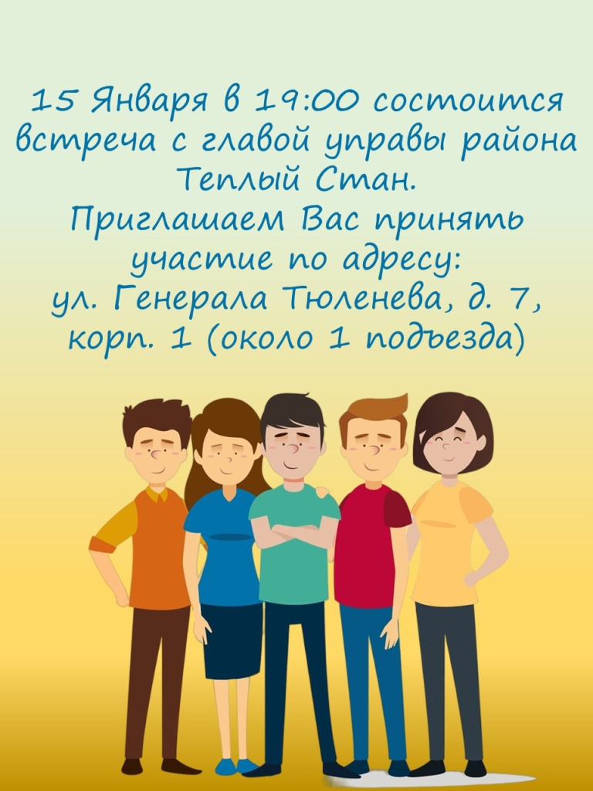

Адрес страницы: http://teplystan.mos.ru/social-services/detail/12101226.html
Управа района Теплый Стан города Москвы

